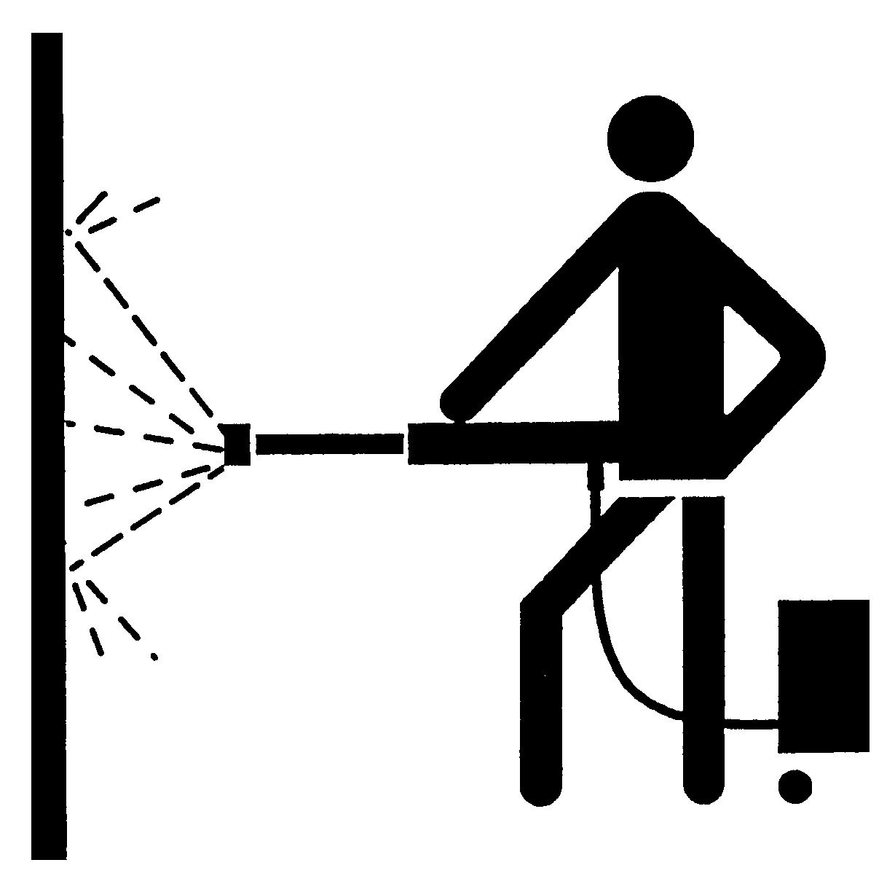
A-Clean 304

Vysoce koncentrovaný nepěnivý alkalický čisticí prostředek s antistatickým efektem.

Vlastnosti

A-Clean 304 byl vyvinut pro odstranění špíny způsobené např. karbonem, tuky, oleji, výfukovými plyny apod. Může být používán v měkké i tvrdé vodě.
A-Clean 304 je koncentrovaný alkalický čisticí prostředek pro použití ve vysokotlakých i nízkotlakých zařízeních, kartáčových strojích a mycích automatech.
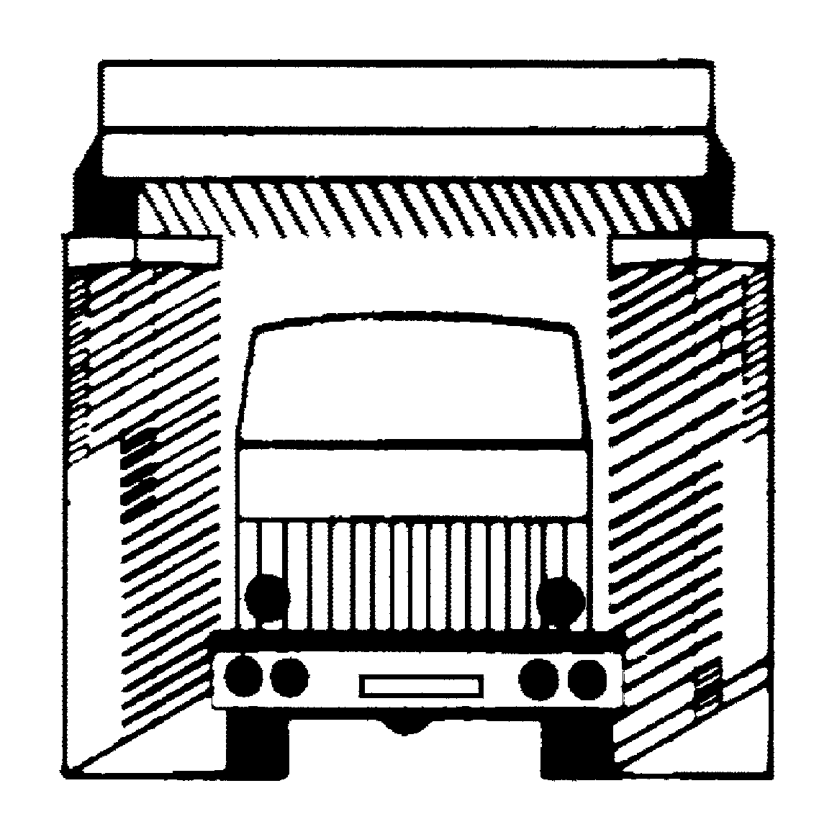
A-Clean 304 může být používán na všech typech povrchů odolných proti alkalickým prostředkům, jako jsou stěny, podlahy (ne však podlahy ošetřené voskem), stroje a příslušenství, dopravní prostředky.

Použití
Nízkotlaké systémy:
Naplňte nádrž vodou a výrobkem tak, aby ředění bylo 1 : 20 až 1 : 30.
Vysokotlaké systémy:
V závislosti na stupni znečištění nastavte zařízení tak, aby bylo dosaženo ředění
do 1 : 250.
Obě metody: Přípravek naneste na čištěný povrch, nechejte krátce působit (nenechejte zaschnout) a smyjte čistou vodou (nejlépe pod vysokým tlakem).
Mycí automaty a kartáčové stroje:
Ředění 1 : 100 až 1 : 200 (0,5 – 1 %) v závislosti na znečištění a materiálu (na hrubé a odolné povrchy, např. beton, doporučujeme silnější koncentraci, naopak na méně znečištěné nebo citlivé povrchy, jako je např. linoleum použijte větší naředění). V případě silného znečištění doporučujeme nechat přípravek až 5 minut působit (nenechejte zaschnout).

Bezpečnost
Informace o klasifikaci přípravku, bezpečném zacházení, skladování a dopravě viz bezpečnostní list.
Zabraňte zmrznutí přípravku.
Chemická a technická informace
Vzhled: Čirá žlutá kapalina
pH: 13,2
Hustota: 1,09 g / cm³
Biologický rozklad: Povrchově aktivní složky jsou primárně rozložitelné.
Balení: 10 l / 25 l / 200 l / 1000 l

